ALLEGATO 3
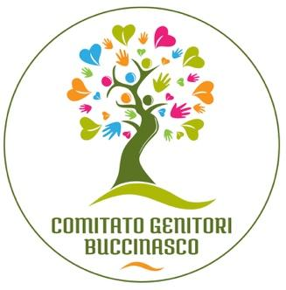 BANCO TORTE

Sabato, 13 Maggio 2023, in occasione della 9^ Edizione della marcia non competitiva “Passo dopo passo Laura Conti”
….la collaborazione di tutti sarà preziosa per il buon esito dell’iniziativa ….
Chiediamo gentilmente a tutte le mamme che desiderano arricchire il nostro banco torte, di preparare un dolce “goloso e invitante”. Per ogni torta, occorrerà indicare gli ingredienti utilizzati per la preparazione.
Per tutte coloro che vorranno rendersi disponibili, preghiamo di compilare il modulo e inviarlo a: Maria Rosaria e Tiziana
(le nostre referente nella gestione del banco vendita) Mail:
crosta.mariarosaria@gmail.com
tiziana.carla.tas@gmail.com
Entro 6 Aprile 2023.
Il banco torte servirà ad incentivare la raccolta di fondi per finanziare i progetti di ampliamento dell’offerta formativa.
Grazie.
Il Comitato Genitori
Istituto Comprensivo statale Padre Pino Puglisi - Buccinasco
--------------------------------------------------------------------------------
BANCO TORTE
Nome e Cognome:
Genitore di:
Classe: | Scuola:
Cellulare: | e-mail:

